Cabinet Cooler Dimenze
Nemůžete se dočkat odpovědi?! Volejte 312 645 404 nebo 775 318 068
DATA FAX
Faxujte na tel./fax 312 645 404
Jméno: _________________________________________________________________________
Společnost: ______________________________________________________________________
Adresa: _______________________________________________________________________
Telefon: (________) _________________________________________ Ext. __________________
Fax: (_______) ______________________ E-mail: _____________________________________
Potřebuji znát, který typ EXAIR Cabinet Cooler je nejvhodnější pro tento el. rozvaděč:
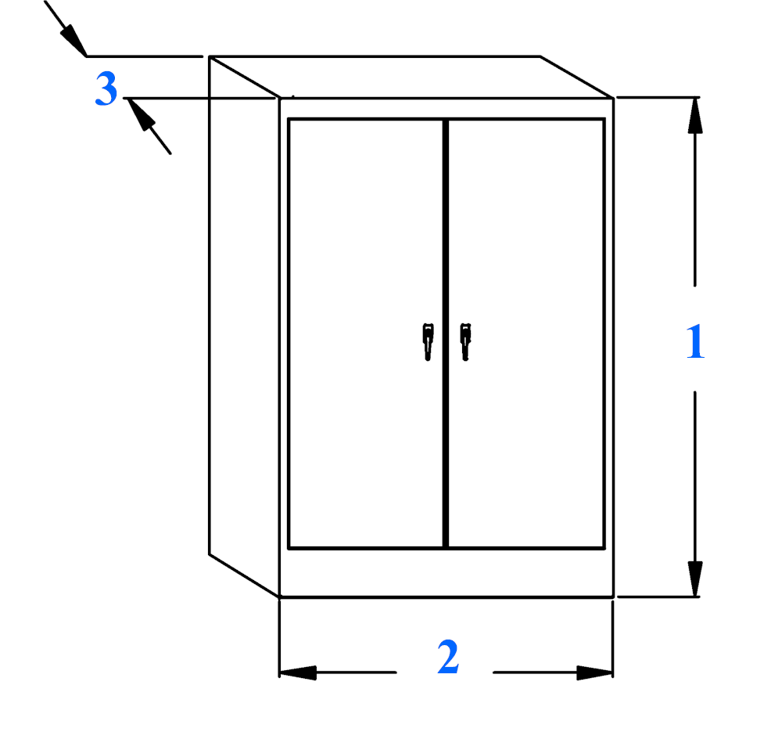 | 1. Výška rozvaděče? ________________________  2. Šířka rozvaděče? _________________________  3. Hloubka rozvaděče? _________________________  4. Venkovní teplota nyní? __________ °C (°F)  5. Vnitřní teplota nyní? __________ °C (°F)  6. Max. možná venkovní teplota? _________ °C (°F)  7. Max. možná vnitřní teplota? __________ °C (°F)
8. Pro můj rozvaděč je třeba:
□ NEMA 12
□ NEMA 4
□ NEMA 4X

9. Můj rozvaděč je:
□ Chlazený (okolní vzduch proudí skrz rozvaděč)
□ Není chlazený (okolní vzduch neproudí skrz rozvaděč)
□ Volně stojící
□ Namontovaný na zdi
KADRLE ENGINEERING s.r.o. Czech Republic
VII.ulice 388, 273 07 Vinařice
Tel/fax: 312645404, tel: 775318068
info@kadrle.cz

